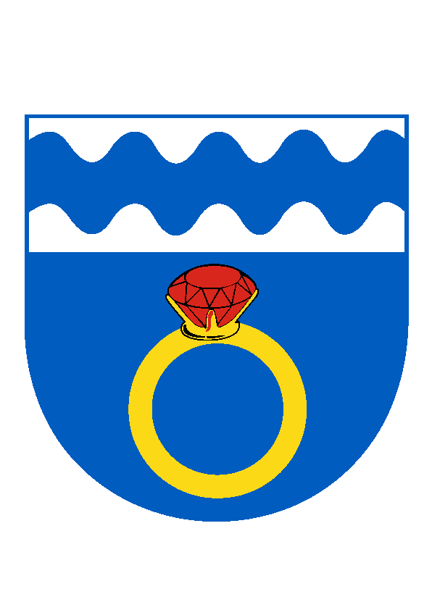
O b e c O T M A R O V
Otmarov 56, 664 57 p. Měnín, okres Brno-venkov
tel./fax 547229360, tel.: 721229623, e-mail: otmarov.obec@seznam.cz
IČO: 00488259, bank. spojení KB Brno-venkov 12327641/0100

Naše značka: OTM/534/2020_ Vaše značka: ________V Otmarově: 3.8.2019

Poskytnutí informace o počtu a sídle volebních okrsků
pro volby do zastupitelstev krajů
konané ve dnech 2. a 3. října 2020
a pro volby do Senátu Parlamentu České Republiky
konané ve dnech 2. a 3. října 2020
(I. kolo, případné II. kolo ve dnech 9. a 10. října 2020)

Starosta obce Otmarov dle ustanovení § 15 odst. 1 písm. f) zákona č. 130/2000 Sb., o volbách do zastupitelstev krajů a o změně některých zákonů, ve znění pozdějších předpisů a v souladu s § 14 odst. 1 písm. f) zákona č. 274/1995 Sb., o volbách do Parlamentu České Republiky a o změně a doplnění některých dalších zákonů, ve znění pozdějších předpisů, informuje

V obci Otmarov je jeden volební okrsek.
Sídlo volebního okrsku je na adrese Otmarov 56, 664 57 - sál Kulturního domu.

V Otmarově dne 3.8.2020

___________________________
Václav Gregorovič
starosta obce
Zveřejněno na úřední desce: 3.8.2020
Sejmuto z úřední desky:

